讀懂出勤報表
一個月的打卡如何變成判定 — 準時、遲到、早退、缺勤、不完整，以及不算在任何人頭上的日子 — 而按使用者摘要與每日明細兩個分頁、四個統計方塊和 Excel 匯出又如何呈現它們。
2026-09-02 · https://offision.com/help/zh-hant/attendance/read-the-attendance-report/
報表是打卡變成裁決的地方。一筆記錄只說9:12 上班打卡；報表把它對照排程的工作時間，說出遲到，12 分鐘。裁決在你打開報表時計算，不會被儲存 — 這正是更正一筆記錄就足以更正整個月的原因，也是排程換了工作時間就會改寫歷史的原因：報表永遠以工作時間現在的樣子來裁決。

各項判定
每人每天得到一個狀態：
狀態 | 意思
準時 | 在應到時間之前打了上班卡，且不早於應退時間打了下班卡。
遲到 | 在應到時間之後才打上班卡。每日列會標出分鐘數。
早退 | 在應退時間之前打了下班卡。
遲到並早退 | 兩者同時發生。
缺勤 | 工作日完全沒有上班打卡。
不完整 | 有上班打卡而沒有下班打卡 — 這一天無法裁決，工時也無法計算。
假期 / 非工作日 | 工作時間的假期日曆，或它不涵蓋的星期幾。永遠不算在任何人頭上。
無工作時間 | 排程沒有可據以裁決的工作時間。

不完整是最出人意料的一個：整天上班卻沒打下班卡的人，這一天的工時是零。一個團隊有很多不完整的日子，通常是下班打卡的管道被關掉了，或者有人需要提醒 — 不是考勤出了問題。

讀懂這一頁
選一個 工作排程、一個 期間，可選擇再挑 使用者 — 報表以排程為單位，所以同時在兩個排程上的人會在各自的排程上分別裁決。四個方塊總結整個月：準時天數、遲到或早退天數、缺勤天數 和 總工作時數。
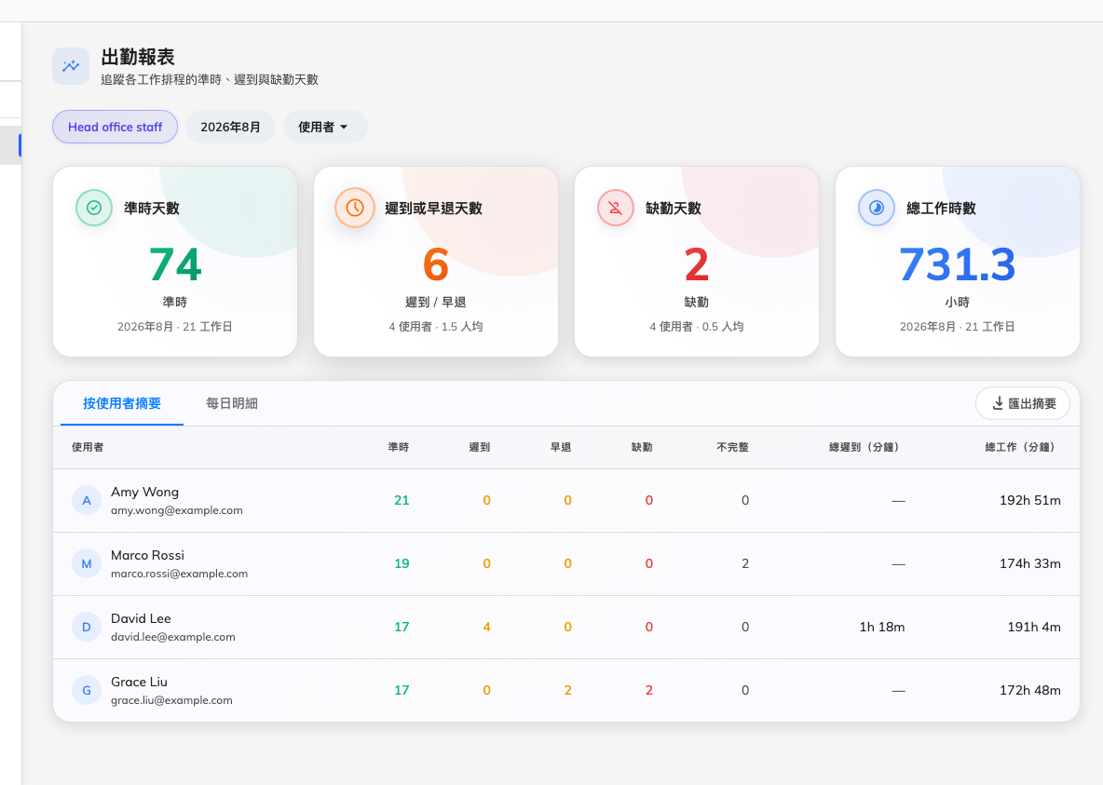
一個排程一個月的報表：四個方塊，加上按使用者摘要分頁裡每個人的天數與總計。
Where in Offision: admin app → attendance/report (出勤報表)
兩個分頁共用篩選條件：
- 按使用者摘要 — 每人一列：準時、遲到、早退、缺勤和不完整的天數，加上總遲到與總工作分鐘數。這是找出模式的分頁。
- 每日明細 — 每人每天一列：狀態、應到與應退時間、實際進入與離開，以及遲到、早退和工作的分鐘數。這是追查個案的分頁。
匯出摘要 和 匯出每日 會把目前分頁的列下載下來，供薪資或人資使用。

報表不做的事
它不會向任何人發出警示 — 它是用來讀的，不是用來寄的。它不裁決不在排程上的人，也不裁決一個人加入排程之前的日子。它也永遠不顯示打卡背後的證明 — 自拍照、IP 和座標留在考勤記錄裡的記錄上，打卡本身在那裡檢視和修正。

